面向无人机航拍小目标检测的轻量化 YOLO11n 改进方法
作者名1，作者名2+，作者名3（待导师确认）
1. 单位全名 部门全名，省 市 邮政编码（待确认）
+ 通信作者 E-mail：待确认
摘 要：无人机航拍图像通常具有俯视视角、目标尺度小、分布密集、遮挡频繁和背景复杂等特点，对实时检测模型的小目标感知和定位能力提出了较高要求。针对 VisDrone 场景下的小目标检测问题，本文以 YOLO11n 为基线，构建并评估了一种结合 P2 高分辨率检测分支、CoordAttention 注意力机制和 960 输入分辨率的轻量化改进模型。该方法通过 P2 分支增强浅层高分辨率特征利用，通过 CoordAttention 引入方向位置敏感信息，并通过较高输入分辨率提高小目标在输入图像和特征图中的有效像素占比。实验结果表明，960 输入分辨率是性能增益的主要来源，P2 分支在高分辨率下进一步提升定位质量；在 nano 级轻量模型中，YOLO11n-P2-960 达到最佳 mAP50 0.424 和 mAP50-95 0.256，高于 YOLO11n-960 的 0.421 / 0.251 以及 YOLO11n-P2-CA-960 的 0.420 / 0.252，并保持 55.68 FPS。更大容量的 YOLO11s-960 达到 0.489 / 0.298，说明模型容量仍是提升精度的重要因素。因此，本文结果更适合被解释为轻量模型中的高分辨率输入主导、P2 分支有效补充、注意力模块收益有限的精度-复杂度折中，而不是对更大模型的全面优势。
关键词：无人机目标检测；小目标检测；YOLO11n；CoordAttention；VisDrone
文献标志码：A 中图分类号：TP391.4（待导师确认）
Lightweight YOLO11n Improvement for Small Object Detection in UAV Aerial Images
NAME Namename1, NAME Name2+, NAME Namename3 (to be confirmed)
1. Department, University, City ZipCode, China (to be confirmed)
Abstract: UAV aerial images usually contain small-scale objects, dense distributions, frequent occlusion, and complex backgrounds, which require real-time detectors to preserve fine spatial details. For the VisDrone detection scenario, this study takes YOLO11n as the baseline and evaluates a lightweight improved model that combines a P2 high-resolution detection branch, CoordAttention, and a 960 input resolution. The P2 branch enhances shallow high-resolution features, CoordAttention introduces direction-aware positional information, and the higher input resolution increases the effective pixels of small objects. The validation results show that the 960 input resolution is the dominant source of performance gain, while the P2 branch further improves localization quality. Among nano-scale lightweight models, YOLO11n-P2-960 achieves the best mAP50 of 0.424 and mAP50-95 of 0.256, outperforming YOLO11n-960 and YOLO11n-P2-CA-960 while maintaining 55.68 FPS. The larger YOLO11s-960 obtains 0.489 mAP50 and 0.298 mAP50-95, indicating that model capacity remains an important factor for accuracy improvement. Therefore, the results should be interpreted as an accuracy-complexity trade-off dominated by high-resolution input, supplemented by the P2 branch, with limited gains from the attention module under the current setting.
Key words: UAV object detection; small object detection; YOLO11n; CoordAttention; VisDrone
引言部分按《计算机工程与应用》模板要求不单独编号。
无人机平台已广泛应用于交通监控、应急巡检和低空遥感等场景。与地面视角图像相比，无人机航拍图像通常具有俯视视角、尺度变化显著、密集分布和背景复杂等特点。VisDrone2019-DET 数据集包含行人、车辆、非机动车等多类目标，目标尺度小且遮挡频繁，是无人机目标检测研究中的常用基准[1]。在该类场景中，小目标像素占比较低，目标之间距离较近，容易增加定位、分类和召回难度。
YOLO 系列检测器具有端到端推理、速度快和部署方便等特点，适合实时检测任务。Ultralytics YOLO11 延续了 YOLO 系列的实时检测特性，并提供多种规模模型[23,24]。其中，YOLO11n 参数量较小、推理速度较快，适合作为轻量化基线。然而，在 VisDrone 等小目标占比较高的数据集上，轻量模型可能受限于深层特征空间分辨率不足，导致小目标细节信息在多次下采样后被削弱。
从实际应用角度看，无人机检测系统往往同时受到精度、速度、模型规模和输入分辨率的共同约束。单纯增大模型容量可能提升检测性能，但会增加部署成本；单纯提高输入分辨率能够改善小目标可见性，却会带来更高推理延迟。因此，面向中文期刊投稿的实验设计不能只报告单个最佳模型，而需要说明性能提升来自结构改进、输入分辨率还是训练策略变化，并给出相应的复杂度和速度代价。基于这一考虑，本文将 YOLO11n 作为轻量化起点，在保持可复现实验流程的前提下，围绕浅层特征利用、轻量注意力和高分辨率输入开展分阶段验证。
为提升 YOLO11n 在无人机小目标检测中的表现，本文从特征尺度、注意力表达和输入分辨率三个方面开展实验研究。主要工作如下：
1. 构建 YOLO11n-P2-CA 模型，在轻量化基线基础上引入 P2 高分辨率检测分支和 CoordAttention 注意力模块，以增强浅层高分辨率特征和位置敏感表达。
2. 系统比较 YOLO11n、YOLO11n-P2、YOLO11n-P2-CA、YOLO11n-P2-CA-960 和 YOLO11n-P2-CA-SmallObjAug，所有数值均来自真实训练日志、验证结果文件或速度测试脚本。
3. 从检测精度、消融实验、模型复杂度、推理速度、类别级结果和可视化案例等方面整理可复现实验材料，并补充 YOLOv8n 与 YOLO11s 外部参考基线，讨论不同改进项在当前实验设置下的作用边界。
1 相关工作
1.1 无人机航拍目标检测
无人机航拍图像具有俯视视角、目标尺度小、密集分布、遮挡频繁和背景复杂等特点。与常规地面目标检测相比，航拍图像中的行人、非机动车和远距离车辆通常只占据较少像素，目标外观信息不足，检测器需要同时处理小尺度定位、密集目标分离和复杂背景抑制等问题。VisDrone 是无人机目标检测任务中常用的数据集，覆盖 pedestrian、people、car、motor 等多类航拍目标，能够较好反映城市交通和低空巡检场景中的检测难点[1,25]。
小目标和密集目标会同时增加定位、分类和召回难度。一方面，小目标在深层特征图上的有效响应区域有限，容易在下采样过程中丢失边缘和纹理信息；另一方面，密集目标之间的边界接近，检测框重叠程度较高，后处理过程也可能影响最终召回。因此，在无人机航拍检测中，如何增强浅层空间信息并保持较高推理效率，是轻量化模型设计的重要问题。
此外，航拍场景中的类别边界也比常规道路场景更容易模糊。例如 pedestrian 与 people 在俯视视角下主要由人体轮廓和运动状态区分，bicycle、motor 和 tricycle 等非机动车类别在低分辨率下也可能呈现相似外观。对于轻量检测器而言，这类类别细粒度差异容易被有限的特征容量和浅层纹理噪声共同放大。因此，本文不仅统计整体 mAP，还进一步整理类别级结果、尺度分组召回和失败案例，用于判断改进模型主要改善了哪些目标类型，以及仍在哪些类别和场景中存在不足。
1.2 YOLO 系列轻量化检测器
通用目标检测方法大体可分为两阶段和单阶段两类。Faster R-CNN 通过区域建议网络提升候选框生成效率，SSD 和 RetinaNet 则代表了单阶段密集预测路线，其中 RetinaNet 进一步通过 Focal Loss 缓解前景与背景样本不均衡问题[4,5,6]。相较两阶段检测器，单阶段检测器通常具有更高推理效率，更适合实时检测和边缘部署任务。
YOLO 系列方法将目标检测建模为单阶段密集预测任务，早期 YOLO 和 YOLOv3 等工作推动了实时检测在工程场景中的应用[2,3]。后续 YOLOv4 和 YOLOv7 进一步从骨干网络、特征融合、训练策略和实时性等方面扩展 YOLO 系列的工程可用性[7,8]。对于无人机场景，轻量模型能够降低计算开销和存储成本，但也更容易受到特征容量和空间分辨率限制。本文选择 YOLO11n 作为基线，是因为其参数量较小、推理速度较快，便于在可接受复杂度下评估小目标增强策略。
轻量模型的主要问题在于深层特征图分辨率有限。经过多次下采样后，小目标在高层语义特征中的空间占比进一步降低，可能影响定位精度和召回率。因此，许多小目标检测改进会通过多尺度检测头、浅层特征融合或高分辨率输入来增强细粒度信息。FPN 通过自顶向下路径和横向连接融合不同层级特征，PANet 进一步引入自底向上的路径增强定位信息传播[9,10]。EfficientDet 中的 BiFPN 则通过加权双向特征融合进一步强调不同尺度特征的有效组合[11]。本文的 P2 分支设计即沿着多尺度特征融合思路，将更高空间分辨率的浅层特征引入检测输出。
需要注意的是，多尺度结构并不必然带来稳定收益。新增浅层检测分支会引入额外特征融合路径和检测头计算量，如果训练数据中小目标分布、增强策略或输入分辨率设置不匹配，浅层噪声也可能影响分类稳定性。因此，本文将 P2、CoordAttention 和 960 输入分辨率分别纳入消融表，而不是只报告组合模型结果，以避免把输入分辨率收益误解释为结构收益。
1.3 小目标检测增强策略
小目标检测常见增强策略包括高分辨率输入、多尺度检测头、浅层特征融合、注意力机制和数据增强等。高分辨率输入能够直接增加小目标在原图中的像素占比，通常对航拍小目标检测较为关键；多尺度检测头和浅层特征融合则试图在网络内部保留更多细粒度空间信息。
注意力机制能够通过重新分配特征响应提升网络表达能力。SE 模块通过建模通道依赖实现特征重标定，CBAM 进一步串联通道注意力和空间注意力以增强特征表达[12,13]。ECA-Net 和 SimAM 等轻量注意力方法也说明，降低额外参数或避免复杂空间建模是轻量检测器中常见的设计取向[14,15]。CoordAttention 将位置信息嵌入通道注意力建模过程，在保持轻量化的同时引入方向感知和位置敏感特征表达[16]。对于无人机图像中的小目标、密集目标和复杂背景，该机制可能有助于增强目标区域响应。不过，注意力模块的实际收益需要结合消融结果谨慎判断。本文实验显示，CoordAttention 在 P2 基础上带来的是小幅补充提升，而非主要增益来源。
近年来，无人机小目标检测相关研究也多围绕浅层检测头、多尺度特征融合、注意力增强和轻量化展开。例如 TPH-YOLOv5 针对无人机场景引入额外预测头和注意力结构，SOD-YOLO、SMA-YOLO、BPD-YOLO 和 CF-YOLO 等工作分别从改进 YOLOv8、参数友好注意力、多尺度特征融合或 YOLO11 框架出发增强小目标表征[17,18,19,20,21]。这些工作说明，面向无人机小目标的 YOLO 改进通常需要在浅层空间信息、语义融合和推理复杂度之间取得平衡。本文采用 P2 分支、CoordAttention 和 960 输入分辨率的组合，也属于该设计脉络下的轻量化小目标增强尝试。
数据增强也可能影响小目标检测效果，例如 mosaic 关闭时机、缩放范围、copy-paste 和 erasing 等设置均会改变训练样本分布。本文保留小目标友好增强作为训练策略消融，但当前结果显示该策略未超过 YOLO11n-P2-CA，说明增强策略需要与数据集分布和模型结构进一步匹配。
2 方法
本文方法以 YOLO11n 为基础，整体包含三项设计：第一，引入 P2 高分辨率检测分支，使检测输出由原始 P3/P4/P5 扩展为 P2/P3/P4/P5；第二，在特征融合分支中加入 CoordAttention，以较低额外开销补充方向位置敏感建模；第三，在 YOLO11n-P2-CA 基础上采用 960 输入分辨率进行高分辨率小目标检测实验。整体设计仍保持轻量化模型规模，具体结构差异如表 1 所示，整体流程如图 1 所示。
表1 YOLO11n 与改进模型的结构差异对比
Table 1 Structural differences between YOLO11n and the improved model
模块 | 原始 YOLO11n | 改进模型
检测尺度 | P3/P4/P5 | P2/P3/P4/P5
小目标特征 | 主要依赖较深层特征 | 引入浅层高分辨率特征
注意力模块 | 无 | 在特征融合分支后加入 CoordAttention
输入尺寸 | 640 | 960
输出目标 | 常规实时检测 | 面向无人机小目标检测的精度-速度折中
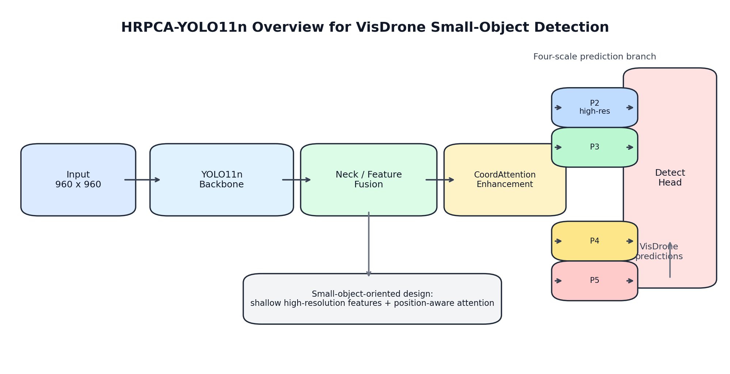
图1 YOLO11n-P2-CA-960 结构示意图
Fig.1 Architecture overview of YOLO11n-P2-CA-960
2.1 P2 高分辨率检测分支
原始 YOLO11n 主要依赖 P3/P4/P5 检测尺度。对于 VisDrone 中大量远距离行人、车辆和非机动车目标，目标在多次下采样后容易在深层特征图中丢失细节。为缓解该问题，本文在 YOLO11n 检测头中加入 P2 高分辨率检测分支，使模型能够利用更浅层、更高空间分辨率的特征进行预测。改进后模型采用 P2/P3/P4/P5 四尺度输出，从而提高小尺度目标在特征图中的可见性。具体实现配置见项目中的 。
P2 分支的设计重点不是简单增加检测头数量，而是将小目标仍具有空间响应的浅层特征纳入预测阶段。对于输入图像中只占少量像素的目标，深层特征虽然语义更强，但空间定位信息可能已经被压缩；P2 特征图具有更高分辨率，理论上更有利于保留边缘、中心位置和相邻实例间隔信息。与此同时，浅层特征语义抽象程度较弱，容易受到道路纹理、树影和密集背景干扰。因此，本文后续通过类别级结果和失败案例分析，观察 P2 结构在提高小目标召回的同时是否仍存在误检和类别混淆问题。
2.2 CoordAttention 注意力增强
在 P2 模型基础上，本文进一步加入 CoordAttention 模块。CoordAttention 在建模通道关系的同时保留方向位置信息，有助于模型在复杂背景下补充位置敏感特征表达。对于无人机航拍图像中的小目标和密集目标，该模块可能增强目标区域与背景区域的区分能力。需要强调的是，结合后续消融结果，CoordAttention 带来的收益幅度有限，主要作为 P2 结构后的轻量级补充增强模块。具体实现配置见项目中的 。
选择 CoordAttention 的原因在于其相较复杂空间注意力更适合轻量模型。航拍目标常呈现细长或局部可见形态，仅依赖全局通道重标定可能难以表达目标在水平和垂直方向上的位置线索；而过重的注意力模块又会削弱轻量检测器的速度优势。CoordAttention 通过分解方向编码引入位置信息，能够在参数增量较小的条件下补充空间敏感表达。本文在结果解释中仍保持谨慎：若注意力带来的提升小于输入分辨率或 P2 分支，则只将其表述为辅助增强，而不作为主要创新贡献夸大。
2.3 高分辨率输入与小目标友好增强
由于 VisDrone 中小目标占比较高，输入分辨率会直接影响目标在图像和中间特征图中的像素占比。本文在 YOLO11n-P2-CA 基础上测试 960 输入分辨率。当前实验结果显示，960 输入分辨率带来的提升最明显，是本文已完成实验中的主要增益来源。
此外，本文设计了小目标友好数据增强消融实验，设置包括 、、 和 。其中，较早关闭 mosaic 用于减少训练后期合成图像分布影响，较小 scale 用于降低小目标被过度缩小的风险，关闭 erasing 用于避免破坏小目标可见区域。当前结果显示该增强策略未超过 YOLO11n-P2-CA，因此本文仅将其作为训练策略消融进行讨论。
这一负向或有限收益结果同样具有分析价值。数据增强策略改变的是训练样本分布，而不是直接改变模型结构；当增强强度、关闭时机或复制粘贴比例与数据集原始分布不匹配时，模型可能学习到更多合成场景特征，却未必提升真实验证集表现。因此，本文保留该实验结果，用于说明小目标增强不能只从直觉出发调参，还需要结合验证集指标、尺度分布和可视化案例共同判断。
3 实验设置
本节说明数据集、训练配置、评价指标和速度测试协议。所有实验结果均从训练日志、验证输出或 汇总文件中整理得到；官方 test-dev 指标仅在获得平台返回结果后使用。
实验基于 Ultralytics YOLO 框架，在 VisDrone2019-DET 数据集上进行。数据配置文件为 ，训练集、验证集和 test-dev 图像均转换为 YOLO 格式组织。所有已完成主实验均训练 100 个 epoch，并使用各实验输出目录中的 统计最终指标与最佳指标。当前未获得 VisDrone 官方 test-dev/test-challenge 返回结果，因此本文仅报告验证集结果。
实验环境与训练配置如表 2 所示。表中版本信息由当前本地环境命令自动检测得到；训练轮数、输入尺寸、batch size、随机种子和优化器设置来自训练配置、 或训练日志。
表2 实验环境与训练配置
Table 2 Experimental environment and training configuration
项目 | 设置
数据集 | VisDrone2019-DET
训练轮数 | 100 epochs
输入尺寸 | 640 / 960
GPU | 本地测速环境为 NVIDIA GeForce RTX 4060 Laptop GPU, 8 GB；外部基线训练使用租用服务器 NVIDIA GeForce RTX 4090 D
CUDA 版本 | 12.8
Python 版本 | 3.12.7
PyTorch 版本 | 2.7.0+cu128
Ultralytics 版本 | 8.4.51
batch size | 640 输入为 8，960 输入为 4
optimizer | auto；训练日志中由 Ultralytics 自动选择
初始学习率 | lr0=0.01；当 optimizer=auto 时由 Ultralytics 接管
% P2 系列初始化依据 runs/logs/yolo11n_p2*.log 中的 YOLO11-to-P2 remapping 记录。 预训练权重 | YOLO11n 使用 ；P2 系列基于 进行可匹配层初始化，新增层随机初始化
随机种子 | 42
验证图像处理 | 按 Ultralytics 验证流程进行 resize/letterbox 处理
NMS 设置 | 采用 Ultralytics 默认验证流程；现有日志记录 、、
速度测试 | GPU 单图 wall-clock 计时，10 次预热、100 张样本，并记录 Ultralytics preprocess/inference/postprocess 时间
4 实验结果与分析
4.1 主实验结果
表 3 给出了不同模型在 VisDrone 验证集上的检测结果。引入 P2 检测头后，最佳 mAP50 从 0.322 提升到 0.330，最佳 mAP50-95 从 0.182 提升到 0.190，说明浅层高分辨率特征对无人机小目标检测有一定帮助。加入 CoordAttention 后，最佳 mAP50 和 mAP50-95 分别达到 0.331 和 0.190，较 P2 模型继续小幅提升。进一步将输入尺寸提升至 960 后，YOLO11n-960 的 mAP50 / mAP50-95 达到 0.421 / 0.251，YOLO11n-P2-960 进一步达到 0.424 / 0.256，说明 P2 分支在高分辨率输入下仍具有增益；相比之下，YOLO11n-P2-CA-960 为 0.420 / 0.252，未超过 YOLO11n-P2-960，表明 CoordAttention 在当前高分辨率设置下并非主要性能来源。
表3 不同模型在 VisDrone 验证集上的检测结果对比
Table 3 Detection results of different models on the VisDrone validation set
方法 | 输入尺寸 | Params/M | GFLOPs@640 | P | R | mAP50 | mAP50-95
YOLO11n | 640 | 2.592 | 6.5 | 0.454 | 0.339 | 0.322 | 0.182
YOLO11n-960 | 960 | 2.592 | 6.5 | 0.533 | 0.420 | 0.421 | 0.251
YOLO11n-P2 | 640 | 2.894 | 10.7 | 0.448 | 0.355 | 0.330 | 0.190
YOLO11n-P2-960 | 960 | 2.894 | 10.7 | 0.538 | 0.421 | 0.424 | 0.256
YOLO11n-P2-CA | 640 | 2.904 | 10.7 | 0.454 | 0.350 | 0.331 | 0.190
YOLO11n-P2-CA-960 | 960 | 2.904 | 10.7 | 0.534 | 0.428 | 0.420 | 0.252
YOLO11n-P2-CA-SmallObjAug | 640 | 2.904 | 10.7 | 0.452 | 0.348 | 0.328 | 0.187
表中 GFLOPs@640 表示模型结构在 640 输入尺寸下的统计结果。对于 960 输入实验，实际计算量会随输入分辨率增加；由于当前已有日志仅可靠记录 640 统计值，本文不将 10.7 GFLOPs 表述为 960 输入下的实际计算量。
4.2 外部参考基线对比
为避免仅在 YOLO11n 内部进行比较带来的局限，本文补充训练了 YOLOv8n 和 YOLO11s 两个外部参考基线，结果如表 4 所示。其中，YOLOv8n 用于提供常见轻量 YOLO 模型参考，YOLO11s 用于观察更大模型容量对 VisDrone 验证集结果的影响。需要说明的是，表 4 并不作为 P2 分支、CoordAttention 或 960 输入分辨率的单因素消融依据，因为这些模型在基础架构、参数量和输入设置上并不完全一致。
从结果看，640 输入下 YOLOv8n 与 YOLO11n 的性能接近；在 960 输入下，YOLOv8n baseline 达到 0.420 mAP50 和 0.251 mAP50-95，接近 YOLO11n-960，但仍低于 YOLO11n-P2-960 的 0.424 / 0.256。YOLO11s baseline 在 960 输入下达到 0.489 mAP50 和 0.298 mAP50-95，是当前验证集结果最高的模型，但其参数量约为 9.432M，显著高于 YOLO11n-P2-960 的 2.894M。该结果说明，高分辨率输入对不同 YOLO 架构均有效，模型容量能够进一步抬高精度上限；YOLO11n-P2-960 的价值主要体现在 nano 级轻量模型中的精度-速度-参数量折中。
表4 外部参考基线在 VisDrone 验证集上的结果
Table 4 Results of external reference baselines on the VisDrone validation set
方法 | 输入尺寸 | Params/M | GFLOPs@640 | P | R | mAP50 / mAP50-95
YOLOv8n baseline | 640 | 3.013 | 8.2 | 0.448 | 0.346 | 0.325 / 0.184
YOLOv8n baseline 960 | 960 | 3.013 | 8.2 | 0.536 | 0.419 | 0.420 / 0.251
YOLO11s baseline | 640 | 9.432 | 21.6 | 0.524 | 0.393 | 0.389 / 0.227
YOLO11s baseline 960 | 960 | 9.432 | 21.6 | 0.590 | 0.476 | 0.489 / 0.298
YOLOv5n baseline | 640 | 2.510 | 7.2 | 0.436 | 0.329 | 0.310 / 0.175
YOLO11n baseline | 640 | 2.592 | 6.5 | 0.454 | 0.339 | 0.322 / 0.182
YOLO11n baseline 960 | 960 | 2.592 | 6.5 | 0.533 | 0.420 | 0.421 / 0.251
YOLO11n-P2-960 | 960 | 2.894 | 10.7 | 0.538 | 0.421 | 0.424 / 0.256
YOLO11n-P2-CA-960 | 960 | 2.904 | 10.7 | 0.534 | 0.428 | 0.420 / 0.252
图 2 给出了 YOLO11n-P2-CA-960 的训练与验证曲线，用于观察训练过程中的损失变化和验证指标收敛趋势。
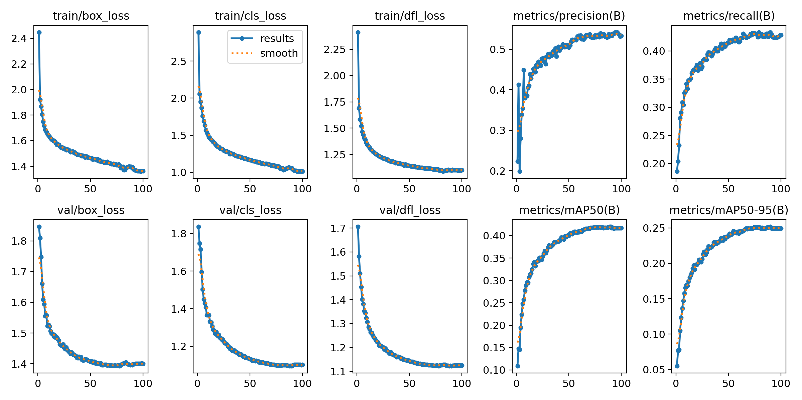
图2 YOLO11n-P2-CA-960 训练与验证曲线
Fig.2 Training and validation curves of YOLO11n-P2-CA-960
4.3 消融实验
表 5 展示了各改进项相对基线模型的贡献。P2 分支带来 0.009 的 mAP50 提升和 0.008 的 mAP50-95 提升，说明浅层高分辨率特征对小目标检测具有积极作用。CoordAttention 在 P2 基础上继续带来小幅提升，但提升幅度有限，说明其更适合作为补充增强模块。960 输入分辨率带来的提升最明显，相对基线 mAP50 提升 9.84 个百分点，mAP50-95 提升 6.94 个百分点，进一步说明高分辨率输入是当前实验设置下性能提升的主要来源。小目标友好增强相较基线有一定提升，但未超过 P2 和 YOLO11n-P2-CA，表明该增强策略在当前超参数下并非最优。
表5 改进模块消融实验结果
Table 5 Ablation results of the improved modules
方法 | 改动 | 输入尺寸 | mAP50 | ΔmAP50 | mAP50-95 | ΔmAP50-95
YOLO11n | 基线模型 | 640 | 0.322 | +0.000 | 0.182 | +0.000
YOLO11n-P2 | 增加 P2 检测头 | 640 | 0.330 | +0.009 | 0.190 | +0.008
YOLO11n-P2-CA | 增加 CoordAttention | 640 | 0.331 | +0.009 | 0.190 | +0.008
YOLO11n-P2-CA-960 | 输入尺寸提升至 960 | 960 | 0.420 | +0.098 | 0.252 | +0.069
YOLO11n-P2-CA-SmallObjAug | 小目标友好增强 | 640 | 0.328 | +0.006 | 0.187 | +0.005
4.4 小目标尺度分布与召回分析
为进一步验证 VisDrone 场景中小目标占比较高这一问题设定，本文基于 YOLO 格式标注文件统计训练集和验证集目标框面积分布。尺度划分采用常见的 COCO 面积阈值：small 表示目标框面积小于 32^2 像素，medium 表示面积位于 32^2 至 96^2 像素之间，large 表示面积不小于 96^2 像素。统计结果如表 6 和图 3 所示。验证集中 small 目标共有 26586 个，占全部验证集标注实例的 68.59%；训练集中 small 目标共有 207604 个，占比 60.49%。这说明 VisDrone 验证集具有明显的小目标主导特征，也解释了高分辨率输入和 P2 高分辨率检测分支对该任务的重要性。
表6 VisDrone YOLO 格式标注中的目标尺度分布
Table 6 Object-scale distribution in VisDrone YOLO-format annotations
数据划分 | small | medium | large | small 占比
train | 207604 | 116620 | 18980 | 60.49%
val | 26586 | 11105 | 1068 | 68.59%
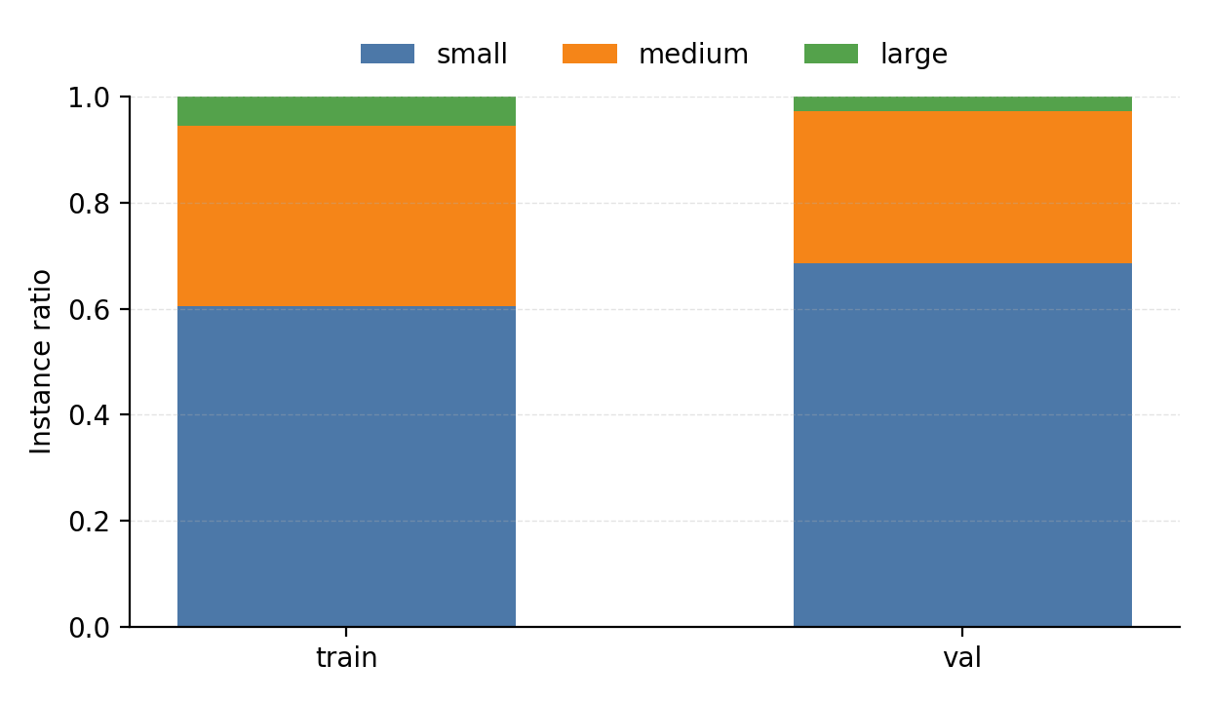
图3 VisDrone 训练集和验证集目标尺度分布
Fig.3 Object-scale distribution of the VisDrone training and validation sets
在此基础上，本文进一步使用验证集预测结果进行尺度分组匹配分析。该分析采用 和 IoU=0.5 的阈值设置，将预测框与同类别标注框进行一对一匹配，并按标注框尺度统计召回率和预测精度。需要说明的是，该结果用于分析不同尺度目标的匹配情况，并不等同于官方 AP 指标。结果如表 7 和图 4 所示。与 YOLO11n 相比，YOLO11n-P2-CA-960 在 small 目标上的召回率由 0.308 提升至 0.455，提升幅度为 14.74 个百分点；medium 目标召回率由 0.712 提升至 0.781；large 目标召回率变化较小。该结果表明，最终模型的主要收益集中在 small 和 medium 目标，符合本文面向无人机航拍小目标检测的设计目标。
表7 不同尺度目标的验证集匹配结果
Table 7 Validation-set matching results for objects at different scales
模型 | 尺度 | 标注实例数 | 匹配标注数 | Recall@0.5 | 预测数 | Precision@0.5
YOLO11n | small | 26586 | 8180 | 0.308 | 12844 | 0.633
YOLO11n | medium | 11105 | 7906 | 0.712 | 10472 | 0.759
YOLO11n | large | 1068 | 929 | 0.870 | 1080 | 0.866
YOLO11n-P2-CA-960 | small | 26586 | 12099 | 0.455 | 17981 | 0.666
YOLO11n-P2-CA-960 | medium | 11105 | 8678 | 0.781 | 11144 | 0.789
YOLO11n-P2-CA-960 | large | 1068 | 942 | 0.882 | 1125 | 0.844
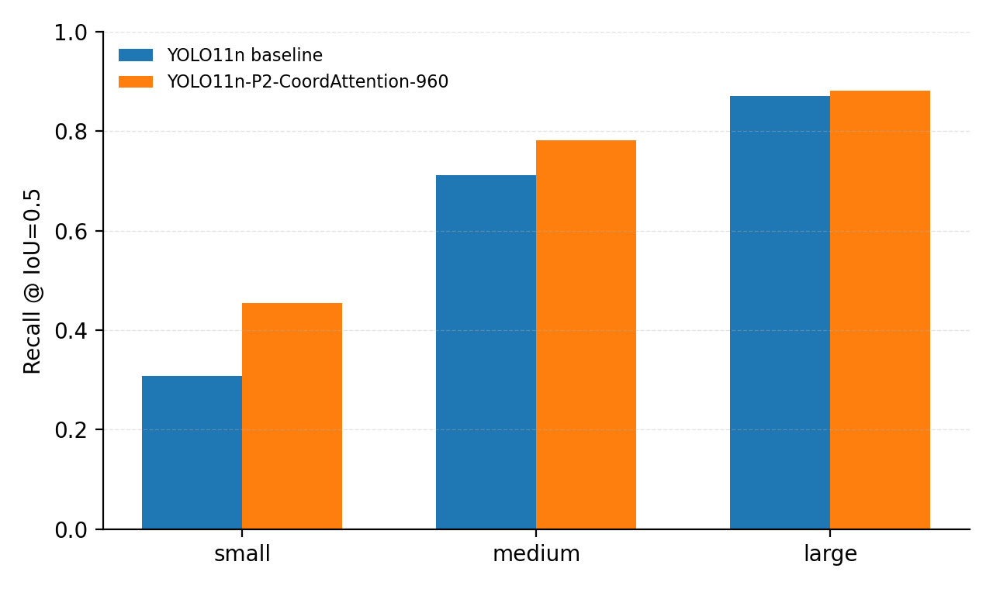
图4 YOLO11n 与 YOLO11n-P2-CA-960 在不同尺度目标上的召回率对比
Fig.4 Recall comparison between YOLO11n and YOLO11n-P2-CA-960 for different object scales
4.5 类别级结果分析
项目中已整理每类指标和验证日志，因此本文进一步给出 YOLO11n-P2-CA-960 的类别级结果，如表 8 所示。car、bus 和 motor 等类别的 mAP50 相对较高，说明在目标外观较稳定或实例数量较多时模型更容易学习有效特征。bicycle、tricycle 和 awning-tricycle 的 mAP50 较低，可能与非机动车在俯视视角下外观相似、实例尺度较小和遮挡较多有关。pedestrian 与 people 两类也存在一定混淆风险，这与人体目标在航拍视角下尺度小、姿态信息不足有关。
表8 YOLO11n-P2-CA-960 在 VisDrone 验证集上的类别级结果
Table 8 Class-level results of YOLO11n-P2-CA-960 on the VisDrone validation set
类别 | 图像数 | 实例数 | P | R | mAP50 | mAP50-95
pedestrian | 520 | 8844 | 0.580 | 0.501 | 0.513 | 0.243
people | 482 | 5125 | 0.586 | 0.379 | 0.393 | 0.157
bicycle | 364 | 1287 | 0.335 | 0.221 | 0.171 | 0.076
car | 515 | 14064 | 0.736 | 0.830 | 0.837 | 0.590
van | 421 | 1975 | 0.528 | 0.460 | 0.455 | 0.321
truck | 266 | 750 | 0.538 | 0.395 | 0.375 | 0.249
tricycle | 337 | 1045 | 0.435 | 0.317 | 0.268 | 0.155
awning-tricycle | 220 | 532 | 0.300 | 0.198 | 0.133 | 0.086
bus | 131 | 251 | 0.726 | 0.518 | 0.546 | 0.408
motor | 485 | 4886 | 0.568 | 0.543 | 0.520 | 0.239
4.6 推理速度与模型复杂度
表 9 给出了不同模型的复杂度和推理速度。所有速度结果均由 在同一台本地 GPU 上重新测试得到，采用单图 wall-clock 计时，包含预处理、推理和后处理开销。原始 YOLO11n 的平均延迟为 14.27 ms，FPS 为 70.09；YOLO11n-960 的平均延迟为 16.37 ms，FPS 为 61.09。YOLO11n-P2-960 的平均延迟为 17.96 ms，FPS 为 55.68；YOLO11s-960 的平均延迟为 16.10 ms，FPS 为 62.13，但参数量约为 9.432M。结合表 4 可见，YOLO11n-P2-960 的优势不在于超过更大模型，而在于以较小参数量获得 nano 级模型中的较好精度-速度折中。
表9 不同模型复杂度与推理速度对比
Table 9 Comparison of model complexity and inference speed
方法 | 输入尺寸 | Params/M | GFLOPs@640 | 权重/MB | 平均延迟/ms | FPS
YOLOv8n baseline | 640 | 3.013 | 8.2 | 5.95 | 29.58 | 33.81
YOLOv8n baseline 960 | 960 | 3.013 | 8.2 | 5.99 | 14.30 | 69.91
YOLO11s baseline | 640 | 9.432 | 21.6 | 18.28 | 14.23 | 70.29
YOLO11s baseline 960 | 960 | 9.432 | 21.6 | 18.32 | 16.10 | 62.13
YOLOv5n baseline | 640 | 2.510 | 7.2 | 5.02 | 13.00 | 76.95
YOLO11n | 640 | 2.592 | 6.5 | 5.21 | 14.27 | 70.09
YOLO11n-960 | 960 | 2.592 | 6.5 | 5.25 | 16.37 | 61.09
YOLO11n-P2 | 640 | 2.894 | 10.7 | 5.91 | 15.30 | 65.38
YOLO11n-P2-960 | 960 | 2.894 | 10.7 | 6.06 | 17.96 | 55.68
YOLO11n-P2-CA | 640 | 2.904 | 10.7 | 5.94 | 16.03 | 62.39
YOLO11n-P2-CA-SmallObjAug | 640 | 2.904 | 10.7 | 5.94 | 16.49 | 60.63
YOLO11n-P2-CA-960 | 960 | 2.904 | 10.7 | 6.09 | 19.00 | 52.63
4.7 可视化分析
图 5 展示了 YOLO11n-P2-CA-960 在 VisDrone 验证集上的检测示例。模型在一般密集交通场景下能够检测出多类车辆、行人和非机动车目标。图 6 给出了复杂场景下的困难样例，可以观察到远距离极小目标、密集遮挡和类别外观相近仍可能导致漏检或误检。这些现象说明，尽管高分辨率输入和 P2 分支改善了小目标检测表现，复杂航拍场景中的极小目标召回和细粒度类别区分仍有进一步提升空间。
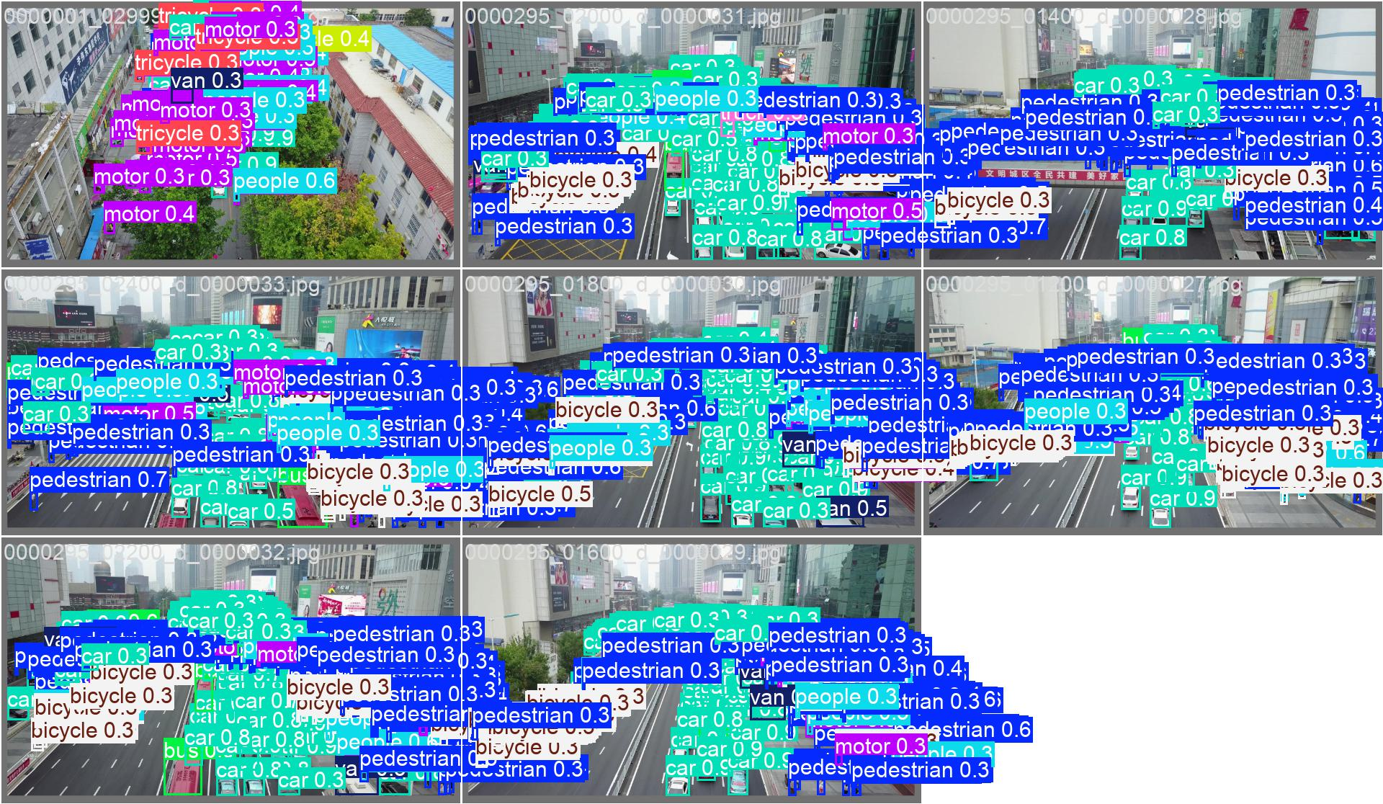
图5 VisDrone 验证集密集交通场景检测示例
Fig.5 Detection example for a dense traffic scene in the VisDrone validation set
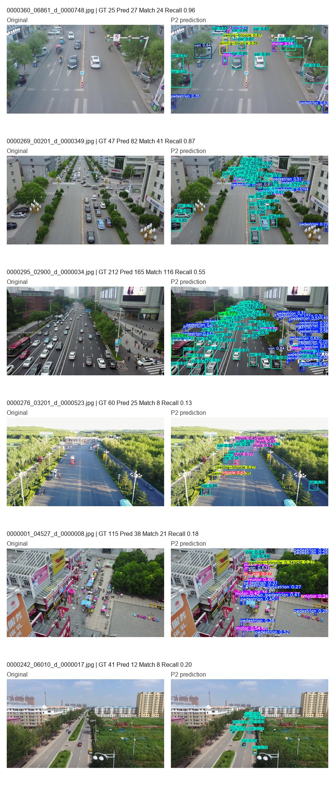
图6 复杂场景下极小目标、密集遮挡和类别混淆示例
Fig.6 Examples of tiny objects, dense occlusion, and class confusion in complex scenes
结合图 6 与表 10 可以看出，当前模型的失败案例主要来自尺度、遮挡、类别边界和背景干扰四类因素。第一，远距离极小目标在原图中占据像素较少，即使输入分辨率提高到 960，目标纹理、边缘和形状线索仍可能不足，导致置信度偏低或定位框不稳定。第二，密集车辆和人群场景中，相邻实例之间距离较近，预测框重叠程度较高，后处理阶段可能抑制部分真实目标，从而影响召回。第三，pedestrian 与 people、bicycle 与 motor 等类别在俯视视角下外观差异有限，特别是在目标被遮挡或仅保留局部轮廓时，类别判别容易受到干扰。第四，道路标识、树影、车辆局部纹理等背景结构可能与小目标边缘相似，造成少量误检。
这些失败现象说明，本文方法虽然通过高分辨率输入和 P2 分支增强了小目标可见性，但仍主要改善可见细节尚可保留的小目标；对于极小、严重遮挡或类别外观高度相似的实例，仅依靠输入分辨率和浅层检测头仍然有限。后续改进可以考虑更适合密集目标的后处理策略，例如在传统 NMS 基础上探索更平滑的框抑制方式[22]，也可以继续研究面向小目标的定位损失、跨尺度上下文建模，以及在不显著增加参数量的前提下引入更稳定的特征融合机制。
表10 复杂场景中的典型误检与漏检原因分析
Table 10 Typical false-detection and missed-detection causes in complex scenes
失败类型 | 可能原因
远距离极小目标漏检 | 目标像素过少，纹理和边缘信息不足
密集车辆遮挡 | 目标间距小，定位框重叠，NMS 后处理可能影响召回
pedestrian / people 混淆 | 俯视视角下人体外观差异较小，类别边界不清晰
bicycle / motor 混淆 | 非机动车在航拍视角下轮廓相似
背景误检 | 道路标识、树影或车辆局部纹理可能干扰分类
5 讨论
从当前已完成实验看，输入分辨率、浅层高分辨率特征和模型容量均会影响 VisDrone 航拍小目标检测效果。首先，960 输入分辨率带来的性能提升最明显。这一现象与 VisDrone 数据集中 small 目标占比较高的特点一致：较高输入分辨率能够增加远距离行人、非机动车和车辆在输入图像中的有效像素数量，使目标在后续特征图中保留更多可定位信息。但该策略也会增加计算负担，YOLO11n-P2-960 和 YOLO11n-P2-CA-960 的平均延迟均高于 640 输入模型，因此更适合对小目标召回和定位精度要求较高、且能够接受一定速度下降的场景。
其次，P2 高分辨率检测分支能够为轻量模型补充浅层空间细节。消融结果显示，YOLO11n-P2 相较 YOLO11n 有一定提升；在 960 输入下，YOLO11n-P2-960 也高于 YOLO11n-960，说明 P2 分支并非只在低分辨率输入下有效。与此同时，P2 分支会增加特征融合和检测头计算开销，因此其实际价值需要结合速度、参数量和目标场景共同判断。
从类别和失败案例看，航拍小目标检测仍存在明显边界。pedestrian 与 people、bicycle 与 motor 等类别在俯视视角下外观差异较小，容易受到目标尺度、遮挡和标注边界影响；远距离极小目标由于像素数量过少，即使提高输入分辨率也可能缺乏稳定纹理和边缘信息。此外，密集交通场景中的相邻目标框重叠较多，后处理过程可能影响召回。因此，后续可以从更适合密集小目标的后处理策略、尺度自适应训练和更稳定的定位损失等方向继续改进。
从论文定位看，本文更适合作为面向无人机小目标检测的轻量 YOLO 改进与实证分析工作，而不是声称在所有 VisDrone 设置下达到最优。最终公平对照显示，YOLO11s-960 具有最高验证集精度，说明更大模型容量能够提高上限；本文轻量改进的价值在于围绕 YOLO11n 构建了 P2、注意力、高分辨率输入和增强策略的可复现实验链，并在 nano 级模型中给出较好的精度、速度与参数量折中。对于工程应用，这种分析能够帮助使用者在精度、速度和模型规模之间选择合适配置；对于后续研究，也可以作为进一步设计密集小目标后处理、细粒度类别判别或更强特征融合结构的基线。
需要说明的是，本文当前仅报告 VisDrone 验证集结果，尚未获得官方 test-dev 或 test-challenge 返回指标。因此，本文结论限定在当前验证集协议和本项目训练设置内，不将其外推为官方测试集最优或所有部署场景下最优。
6 结论
本文针对无人机航拍小目标检测问题，在 YOLO11n 基础上构建并评估了结合 P2 高分辨率检测分支、CoordAttention 注意力机制和 960 输入分辨率的改进模型。实验结果表明，P2 分支能够增强浅层高分辨率特征利用，960 输入分辨率是当前实验设置中最主要的性能增益来源。在 nano 级轻量模型中，YOLO11n-P2-960 达到最佳 mAP50 0.424 和 mAP50-95 0.256，并保持 55.68 FPS 的单图推理速度；YOLO11n-P2-CA-960 未超过 YOLO11n-P2-960，说明 CoordAttention 在当前高分辨率设置下应解释为辅助设计而非决定性增益来源。与更大容量模型相比，YOLO11s-960 达到更高的 0.489 mAP50 和 0.298 mAP50-95，表明本文方法的合理定位是轻量模型中的精度-速度-参数量折中，而不是对大容量模型的全面超越。
当前结果说明，高分辨率输入对无人机小目标检测非常关键，轻量级 P2 分支可以作为结构层面的有效增强，而注意力模块需要结合具体分辨率和训练设置谨慎使用。后续工作可进一步探索更稳定的小目标损失函数、面向密集目标的后处理优化以及官方测试集评估，以增强方法在不同评测协议下的说服力。
参考文献:
[1] Du D, Zhu P, Wen L, et al. VisDrone-DET2019: The Vision Meets Drone Object Detection in Image Challenge[C]//Proceedings of the IEEE/CVF International Conference on Computer Vision Workshops. 2019.
[2] Redmon J, Divvala S, Girshick R, et al. You Only Look Once: Unified, Real-Time Object Detection[C]//Proceedings of the IEEE Conference on Computer Vision and Pattern Recognition. 2016: 779-788.
[3] Redmon J, Farhadi A. YOLOv3: An Incremental Improvement[EB/OL]. arXiv:1804.02767, 2018.
[4] Ren S, He K, Girshick R, et al. Faster R-CNN: Towards Real-Time Object Detection with Region Proposal Networks[C]//Advances in Neural Information Processing Systems. 2015: 91-99.
[5] Liu W, Anguelov D, Erhan D, et al. SSD: Single Shot MultiBox Detector[C]//Proceedings of the European Conference on Computer Vision. 2016: 21-37.
[6] Lin T Y, Goyal P, Girshick R, et al. Focal Loss for Dense Object Detection[C]//Proceedings of the IEEE International Conference on Computer Vision. 2017: 2980-2988.
[7] Bochkovskiy A, Wang C Y, Liao H Y M. YOLOv4: Optimal Speed and Accuracy of Object Detection[EB/OL]. arXiv:2004.10934, 2020.
[8] Wang C Y, Bochkovskiy A, Liao H Y M. YOLOv7: Trainable Bag-of-Freebies Sets New State-of-the-Art for Real-Time Object Detectors[C]//Proceedings of the IEEE/CVF Conference on Computer Vision and Pattern Recognition. 2023: 7464-7475.
[9] Lin T Y, Dollár P, Girshick R, et al. Feature Pyramid Networks for Object Detection[C]//Proceedings of the IEEE Conference on Computer Vision and Pattern Recognition. 2017: 2117-2125.
[10] Liu S, Qi L, Qin H, et al. Path Aggregation Network for Instance Segmentation[C]//Proceedings of the IEEE/CVF Conference on Computer Vision and Pattern Recognition. 2018: 8759-8768.
[11] Tan M, Pang R, Le Q V. EfficientDet: Scalable and Efficient Object Detection[C]//Proceedings of the IEEE/CVF Conference on Computer Vision and Pattern Recognition. 2020: 10781-10790.
[12] Hu J, Shen L, Sun G. Squeeze-and-Excitation Networks[C]//Proceedings of the IEEE/CVF Conference on Computer Vision and Pattern Recognition. 2018: 7132-7141.
[13] Woo S, Park J, Lee J Y, et al. CBAM: Convolutional Block Attention Module[C]//Proceedings of the European Conference on Computer Vision. 2018: 3-19.
[14] Wang Q, Wu B, Zhu P, et al. ECA-Net: Efficient Channel Attention for Deep Convolutional Neural Networks[C]//Proceedings of the IEEE/CVF Conference on Computer Vision and Pattern Recognition. 2020: 11531-11539.
[15] Yang L, Zhang R Y, Li L, et al. SimAM: A Simple, Parameter-Free Attention Module for Convolutional Neural Networks[C]//Proceedings of the 38th International Conference on Machine Learning. 2021: 11863-11874.
[16] Hou Q, Zhou D, Feng J. Coordinate Attention for Efficient Mobile Network Design[C]//Proceedings of the IEEE/CVF Conference on Computer Vision and Pattern Recognition. 2021: 13713-13722.
[17] Zhu X, Lyu S, Wang X, et al. TPH-YOLOv5: Improved YOLOv5 Based on Transformer Prediction Head for Object Detection on Drone-Captured Scenarios[C]//Proceedings of the IEEE/CVF International Conference on Computer Vision Workshops. 2021: 2778-2788.
[18] Li Y, Li Q, Pan J, et al. SOD-YOLO: Small-Object-Detection Algorithm Based on Improved YOLOv8 for UAV Images[J]. Remote Sensing, 2024, 16(16): 3057.
[19] Qu S, Dang C, Chen W, et al. SMA-YOLO: An Improved YOLOv8 Algorithm Based on Parameter-Free Attention Mechanism and Multi-Scale Feature Fusion for Small Object Detection in UAV Images[J]. Remote Sensing, 2025, 17(14): 2421.
[20] Chao M, Peng C, Yun L, et al. A Lightweight Small Object Detection Model for UAV Images Based on Deep Semantic Integration[J]. Scientific Reports, 2025, 15: 31888.
[21] Wang C, Han Y, Yang C, et al. CF-YOLO for Small Target Detection in Drone Imagery Based on YOLOv11 Algorithm[J]. Scientific Reports, 2025, 15: 16741.
[22] Bodla N, Singh B, Chellappa R, et al. Soft-NMS: Improving Object Detection with One Line of Code[C]//Proceedings of the IEEE International Conference on Computer Vision. 2017: 5561-5569.
[23] Khanam R, Hussain M. YOLOv11: An Overview of the Key Architectural Enhancements[EB/OL]. arXiv:2410.17725, 2024.
[24] Ultralytics. YOLO11 Documentation[EB/OL]. https://docs.ultralytics.com/models/yolo11/.
[25] Ultralytics. VisDrone Dataset Documentation[EB/OL]. https://docs.ultralytics.com/datasets/detect/visdrone/.
联系人：待确认；通讯地址（邮政编码）：待确认；电子信箱、电话：待确认。

